МДМ №: № 12 мемлекеттік тілде оқытатын сәбилер бақшасы.
Аты-жөні: Самал Серікқызы Алиева
Лауазымы: Ағылшын тілі мұғалімі
Еңбек өтілі: 5 жыл
Санаты: Жоқ
Топ: Даярлық

Білім саласы: Қатынас
Бөлімі: Ағылшын тілі
Тақырыбы: Travel to the fairy – tale land (Ертегі еліне саяхат)
Мақсаты: Балаларды ертегіні ағылшын тілінде мазмұндау іскерліктерін қалыптастыру.
Міндеттері:
Білімділік: Балаларды театрландырылған ойынға белсеңді қатысуға ынталандыру.
Дамытушы: Балалардың мәнерлеп сөйлеу қабілеттерін дамыту
Тәрбиелік: Ертегілерге сүйіспеншілік сезімін тәрбиелеу
Керекті құралдар: Түрлі түсті дөнгелектер, аңдардың суреттері мен атрибуттары, ертегі иллюстрацияларына слайд

Билингвиалдық компонент:
What a nice house! – Қандай әдемі үйшік!
Please, come in! – Өтінемін, кіріңіз
What can you do? – Сен не істей аласын?
I can - Мен істей аламын
I can’t – Мен істей алмаймын

Іс– әрекет кезеңдері | Педагогтың іс- әрекeті | Балалардың іс-әрекеті
Уәждемелік-түрткілік | Сиқырлы қақпаға кіруі
Ұйымдастырушылық-ізденістік  Рефлекстік-жинақтаушы | 1.Ұйымдастыру бөлімі  «Сиқырлы қақпа»  -Балалар, ағылшын тілі еліне кіру үшін, ұнаған атрибуттарды киіп, сиқырлы қақпадан өтіп,өздерінді таныстырындар.  - How are you?  2.Кіріспе бөлімі  -Балалар, сендер неге айналдыңдар?  -Жануарлар қайда кездеседі?  -Балалар, сендер ертегілерді жақсы көресіңдер ме?  - Ал ертегілердің қандай түрлері бар?  -Авторлық ертегілерді кім жазады?  Ал халық ертегілерді?  Ал сендер қандай ертегілерді білесіңдер?  -Ертегі еліне барғыларын келе ме?  - Онда ертегілер еліне барайық! Ол мен сендерді сиқырлаймын! ( сиқырлы музыка ойналады)  3.Негізгі бөлім  Ертегі иллюстрациялары слайд арқылы көрсетіледі.  - Мынау қандай ертегіден?  What fairy - tale is it?  -Үйшік ертегісінде қандай кейіпкерлер бар?  -Балалар назарларыңды тақтаға аударыңдар.  -Қалай ойлайсындар, түрлі түсті дөнгелектермен нені жасырдым? Жауаптарынды дәлелдендер.  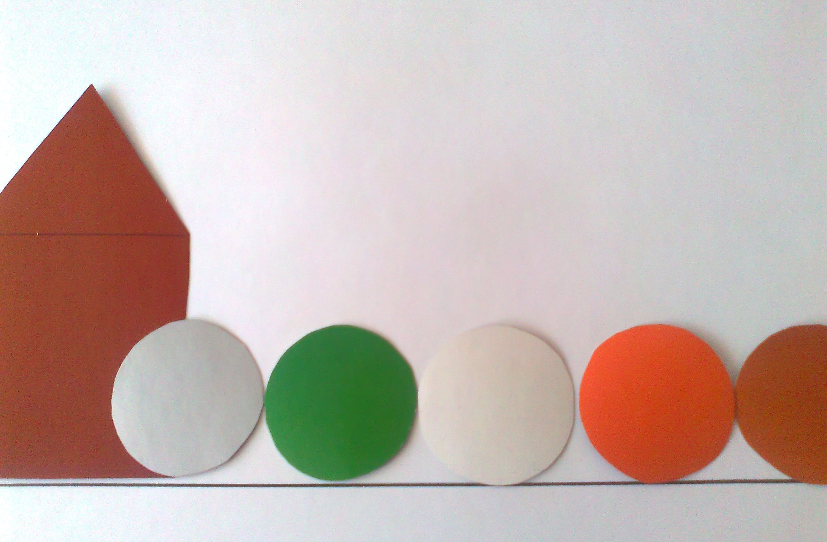  Ендеше «Үйшік» ертегісін мазмұндайық.  Сергіту сәті  Put your finger on nose  On your hips and on your toes  On your nose, on your toes  On your hips and on your toes.  Put your finger on your knees  On your hair, on your cheeks  On your knees, on your hair  And wave them in the air.  4.Бекіту бөлімі  Балалар, енді сендер ертегіні ағылшын тілінде де мазмұндай аласындар. Ендеше мен сендерді театрға шақырамын!  «Үйшік» ертегісін сахналау  (балалар еркін рөлдерді таңдап сахналайды)  Жарайсындар балалар! Ал енді өз тобымызға оралайық. балалар көзді жұмады, (сиқырлы таяқ арқылы балалар топқа оралады)  -Балалар, міне ертегі еліне саяхатымыз аяқталды.  -Сендерге саяхатымыз ұнады ма?  -Саяхат барысында сендерде қандай сезім пайда болғаны жайлы айтып беріндер  . Барлықтарына рахмет!  - Good bye, children! | Балалар атрибуттарды киіп сиқырлы қақпаның ішінен өтеді  - Hello!  - I am Asan-bear  -  Біз жануарларға айналдық.  Орманда, зообақта, ертегіде.  Жақсы көреміз.  Авторлық және халық ертегілері.  -Авторлық ертегілерді бір адам жазып, сол ертегінің авторы атанады.  -Халық ертегілерін белгісіз адамдар шығарып, бірінен біріне тарайды. Нақты авторы белгісіз болғандықтан оларды халық ертегілері деп атап кеткен.  Шалқан, Бауырсақ, Үйшік т.б.  Қуанып келіседі.  Балалар көздерін жұмып әсем әуенмен айналады.  -Шалқан, Бауырсақ, Үйшік  Turnip, Little house  Bear, Fox, Hare, Wolf, Frog, Mouse  Балалар кейіпкерлерді ағылшын тілінде атайды.  -ертегі кейіпкерлерлерін.  Тоқсары түсті дөнгелек-ол түлкі ;  Сұр-тышқан т.б.  Балалар түрлі-түсті дөнгелектер арқылы ертегіні мазмұндайды.  Балалар қимыл арқылы сергіту жаттығуын жасайды  Балалар ертегіні сахналайды.  - Good bye!
Күтілетін нәтиже:
Білу керек: Ертегіні педагогтың көмегімен мазмұндай білу
Нені игерді: «Үйшік» ертегісін сахналай алды
Нені білді: Модельдеу әдісі арқылы ертегіні мазмұндап бере алды

